【思政领航】安全应急学院开展“传承红色基因，赓续精神血脉”党史知识竞赛时间：2022-07-06
伟大建党精神是中国共产党的精神之源。为进一步引导广大师生党员深入开展党史学习教育，深刻领悟伟大建党精神，增强理想信念，7月4日下午，学院在玉成楼603室举行“传承红色基因，赓续精神血脉”党史知识竞赛。
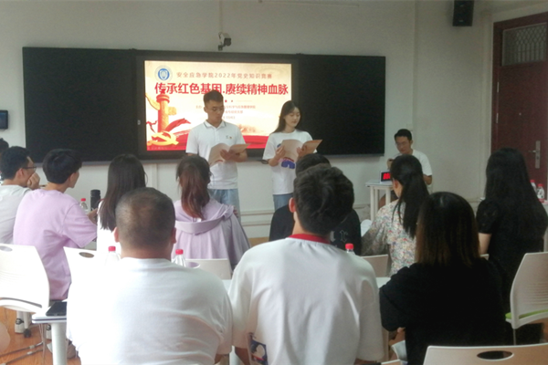
本次党史知识竞赛采取教师党支部、学生党支部、社区党支部联合组队的方式进行，最终共有5支队伍进入现场比赛环节。竞赛共包括四个环节：必答题、抢答题、判断题及风险题，分别对应中国共产党发展的四个时期：新民主主义革命时期、社会主义革命和建设时期、改革开放和社会主义现代化建设新时期、中国特色社会主义新时代。以四个时期中国共产党人的精神谱系为主要考核知识点进行内容设计。
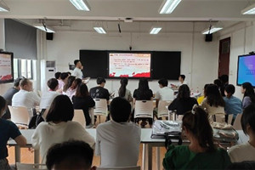
在通过短视频回顾学习党百年历史过程中伟大的建党精神后，比赛正式开始。在竞答中，选手们专注认真、积极思考，展现出了良好的知识储备；参赛观众积极热烈，举手抢答，氛围活泼；第四环节的风险题，图片、视频、文字、单选、多选混搭组合，将比赛推上高潮。
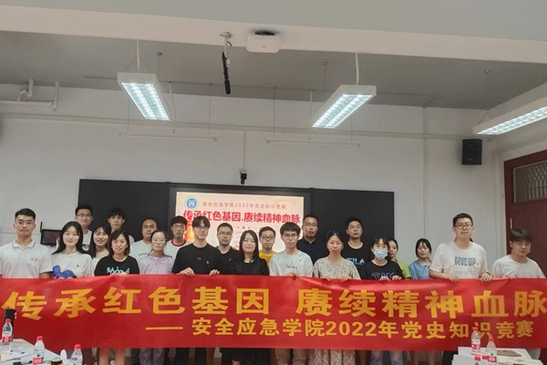
本次“传承红色基因，赓续精神血脉”党史知识竞赛活动，以史促学，以学促进。通过中国共产党百年奋斗历程中所形成红色精神的党史竞答，让各位党员同志深刻认识到，国家如今的繁荣昌盛是一辈辈中国共产党先烈通过艰苦卓绝的革命斗争拼搏而来，也让各位同志更加坚定中国共产党的领导，必将高举习近平新时代中国特色社会主义伟大旗帜，坚定理想信念，为实现中华民族伟大复兴中国梦而不懈奋斗！
通讯员：江勇 责编：廖明静 审稿人：王珺

